第一周作业:  
1.       确定选房标准，如邮码，城市，几室，几卫，面积，楼龄，等等。。。  
2.       在Realtor.com根据Search Criteria设置自动Email。或请中介在MLS上根据Search Criteria设置自动Email。

**ZIPCODE: 92508 CITY: Riverside,CA**

**价格：小于$500，000 Est.$2330/mo（大约）**

**3bed 1.5-2bath 大于1,400sqft 大于5000sqft lot Garage 2 cars**

**Property Type：Single Family Year Built 1950以后**

**School：Benjamin Franklin Elementary School 8**

**Amelia Earhart Middle School 7**

**Martin Luther King Jr. High School 9**

购买原因：投资出租房，长期持有稳定增值，考虑到出租房在本地管理方便，因此选择离住家不远的本州城市为投资标的。所选城市为南加新兴发展城市：Riverside

# **Riverside在去年2021年房地产十大热门城市榜单中排名第十位**

**上榜理由：● 房价中位数：$475,050● 预计房价涨幅：5.5%● 房产销售额：12.4%**

**Riverside 可以算是洛杉矶便宜的替代城市。洛杉矶房价中位数大约是 $997,000，而 Riverside 仅仅是一半而已。相同的价钱，在 Riverside 可以买到更大的房子。因此会有更好的租售比。Riverside 距离洛杉矶大约1小时的车程，当地也有很多好学校，距离温泉胜地 Palm Springs 也不远。非常适合那些想要居住空间更大的洛杉矶居民。**

**城市简介**：河滨市美国加利福尼亚州河滨县的一座城市，位于内陆帝国都会区。河滨市是与河滨县同名城市，因其位于圣安娜河边而得名。它是内陆帝国和河滨县人口最多的城市，位于洛杉矶市中心以东约55英里( 89公里)。它也是大洛杉矶地区的一部分。**河滨是美国第59个人口最多的城市，也是加州第12个人口最多的城市。截至2010年人口普查，河滨拥有303，871名人口。**

在本市的人口中，47.5% 是西班牙裔居民，45.6%的是非西班牙裔白人，6.7% 的是黑人，6.4%的是亞裔人士。根據美國相關部門的統計，河濱市的家庭年平均收入爲$47,254美元。

      河濱市主要行業有：電子、塑料、木材和金屬加工、食品加工等，該市還是重要的金融和商業服務中心，擁有許多法律、會計、代理服務機構以及建築設計、工程、軟件公司。銀行存款額達30億美元。河濱市投基礎設施優越，有一個大型通用機場，公路、鐵路四通八達，還有高速光纖通訊網和便利的水電設施。

       河滨市有两个学区管理当地的公立学校。河滨统一学区服务于河滨东部。

高中包括:阿灵顿高中、马丁·路德·金高中、约翰·w·诺斯高中、河滨理工高中、雷蒙娜高中、河滨虚拟学校河滨中学等。

       阿尔弗德联合学区服务于西河边。高中包括:拉塞拉高中、北维斯塔高中、希尔克雷斯特高中、阿沃尔德高中等。另外，河滨市还拥有加州聋人学校，河滨聋人和重听学校，从学龄前到12年级，自1952年开始开放。

       同时，该市还有相当的私立中学，包括伯特利基督教学校、东区基督教学院、拉塞拉学院(基督复临安息日会、圣母高中82年(罗马天主教)、河滨基督教高中、伍德斯特基督教高中等。还有，河滨市的大学教育也不错。知名的加州州立大学河滨分校就在该市。另外，河滨市Riverside汇聚了多所著名的美国大学，包括：加州大学河滨分校Universityof California,-Riverside，加利福尼亚浸会大学California Baptist University，拉西拉大学LaSierra University，河滨城市学院。

在淘沙找房网查到南加州城市中，Riverside 房屋价值及出租数据如下：

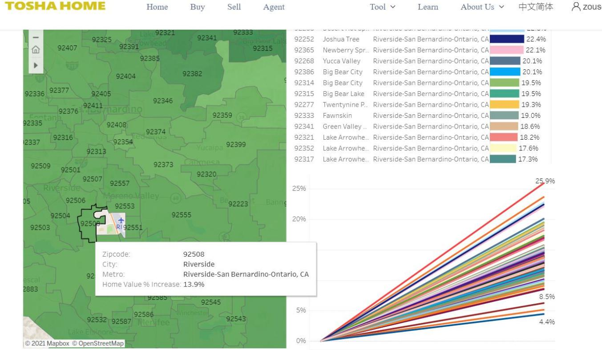

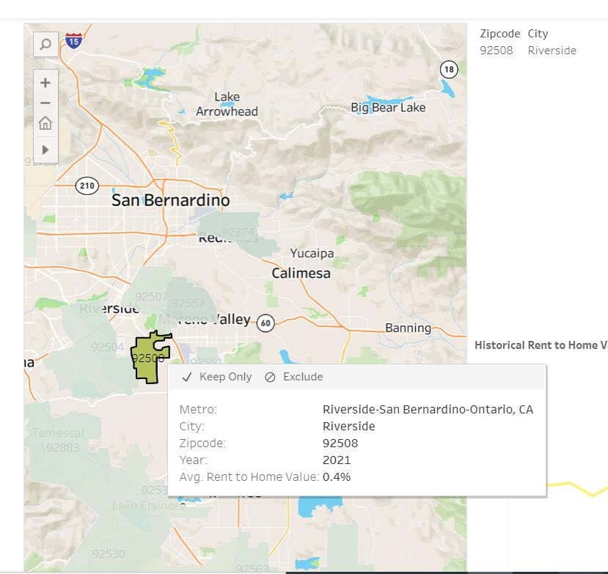

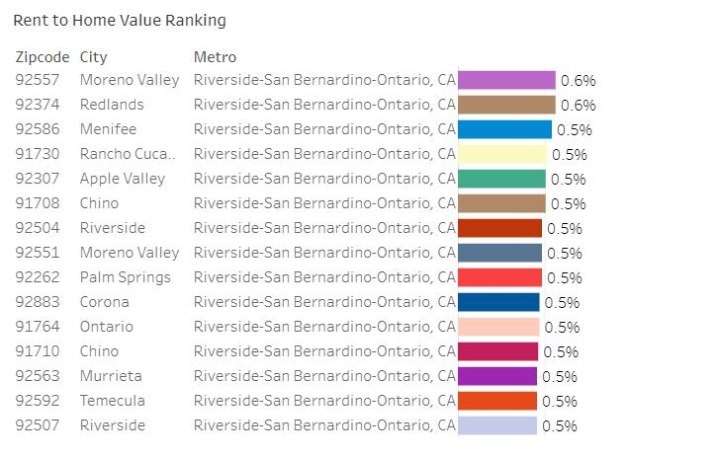

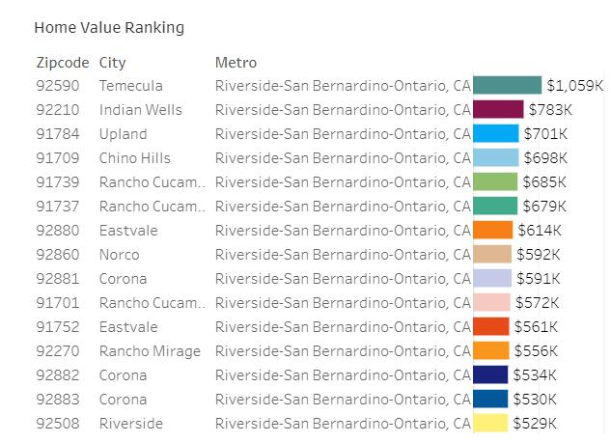

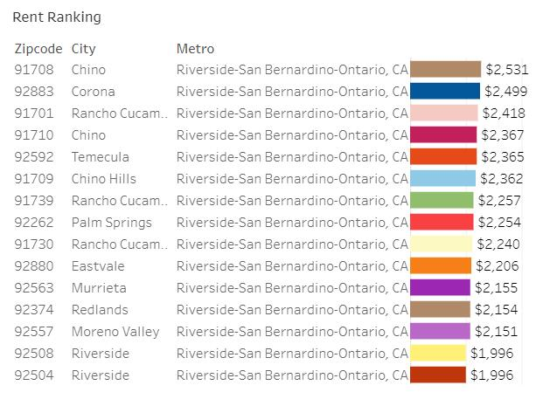

**问题：在Realtor.com根据Search Criteria设置自动Email这个不会弄，请老师演示一下，谢谢！**